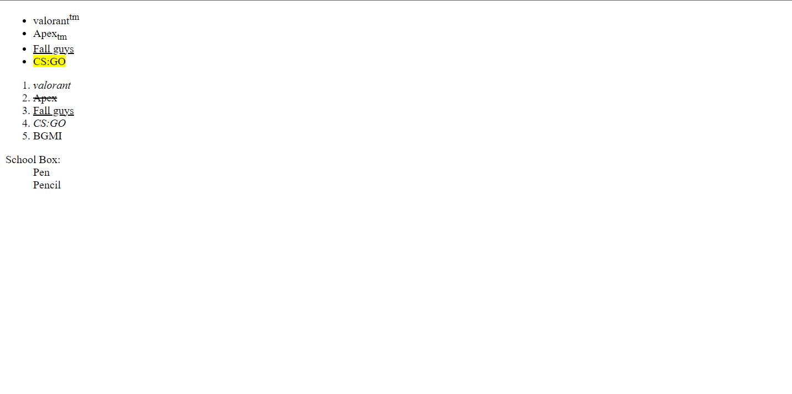

<!DOCTYPE html>

<html>

<body>

<ul>

<li>valorant<sup>tm</sup></li>

<li>Apex<sub>tm</sub></li>

<li><u>Fall guys</u></li>

<li><mark>CS:GO<mark></li>

</ul>

<ol>

<li><i>valorant</i></li>

<li><del>Apex</del></li>

<li><ins>Fall guys</ins></li>

<li><em>CS:GO</em></li>

<li><meta>BGMI</li>

</ol>

<dl>

<dt>School Box:</dt>

<dd>Pen</dd>

<dd>Pencil</dd>

</dl>

</body>

</html>